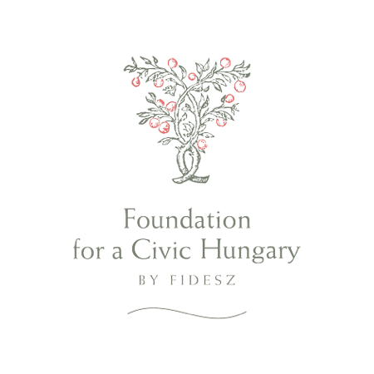
FELHÍVÁS
A Polgári Magyarországért Alapítvány Brüsszeli Képviseletének Gyakornoki Programkiírása
2026, ősz

A program célja:

A polgári, nemzeti és keresztény értékeket vállaló, a közéletben aktív, valamint a nemzetközi politika iránt érdeklődő fiatalok bevonása a Fidesz – Magyar Polgári Szövetség pártalapítványának, a Polgári Magyarországért Alapítvány nemzetközi és európai projektjeibe, továbbá az európai uniós intézményrendszer megismertetése.

A program időtartama:

A program időtartama 3 hónap (2026. szeptember elejétől november végéig), amely teljes munkaidős elfoglaltságot jelent. Az ösztöndíjas ezt az időszakot Alapítványunk brüsszeli képviseletén tölti.
Jelentkezési feltételek:

- európai uniós (illetve EGT-) állampolgárság;
- lezárt felsőoktatási tanulmányok, vagy legalább négy teljesített szemeszter a felsőoktatásban;
- 1999. január 1. után született;
- magyarországi, forint alapú bankszámlaszám;
- az Európai Unió működésének és az európai pártpolitikának alapszintű ismerete;
- a magyar és az angol nyelv magas szintű ismerete írásban és szóban (legalább B2 szint);
- további idegennyelv-ismeret előnyt jelent;
- az elbírálás során előnyt élveznek azok a pályázók, akik korábban már részt vettek az Alapítvány magyarországi ösztöndíjprogramjában.

Jelentkezni az alábbi dokumentumok egyidejű, elektronikus benyújtásával lehetséges:

- hiánytalanul kitöltött és aláírt pályázati adatlap, valamint adatkezelési nyilatkozat;
- egyetem vagy főiskola által kiállított és aláírt leckekönyv, törzslapkivonat vagy igazolás, illetve – amennyiben a pályázó ilyennel rendelkezik – a már megszerzett diploma másolata;
- a nyelvtudást igazoló dokumentum;
- magyar nyelvű, fényképes szakmai önéletrajz;
- magyar nyelvű motivációs levél (legfeljebb 2500 karakter terjedelemben);
- két darab magyar nyelvű ajánlólevél (egy oktatói és egy közéleti szereplő ajánlása);
- a kiíró által megadott konkrét szakpolitikai kérdés angol nyelven kidolgozott elemzése (közérthető, olvasmányos stílusban, legfeljebb 2500 karakter terjedelemben);
- esszé magyar nyelven a polgári értékek jelentéséről (közérthető, olvasmányos stílusban, legfeljebb 3000 karakter terjedelemben).
A program időtartamát a program kiírója felülbírálhatja.

A szakpolitikai esszé választható témái (egyet szükséges választani):

- Ki őrzi az őrzőket? – Az Európai Bizottság mulasztásai, mint a szerződések őre
- Európa versenyképessége – Mi a három legfontosabb kihívás a kontinens előtt?
- A lengyel haderőfejlesztés egyedi útja

Ajánlott források a polgári értékekről szóló esszéhez:

- Konrad Adenauer: „A demokrácia számunkra világnézet”
- Orbán Viktor: Martonyi János méltatása
- Békés Márton: Konzervatív forradalom Magyarországon
- Méltóság és indulat
- Antall József beszéde a Szabadság Napján
- Márai Sándor: Füveskönyv
- J.D. Vance alelnök beszéde a 2025-ös Müncheni Biztonságpolitikai Konferencián

Az esszé elkészítéséhez bármilyen forrás szabadon felhasználható, feltéve, hogy a pályázó a felhasznált forrásokat feltünteti.

Amit a programban kínálunk:

- közreműködés a képviselet napi tevékenységében összefoglalók és kutatások készítésével, valamint találkozók és események szervezésével, a munkatársak szakmai felügyelete mellett;
- részvétel különböző brüsszeli think tankek eseményein;
- megismerkedés brüsszeli magyar szervezetekkel, az európai intézmények és a diplomáciai képviseletek működésével;
- publikációs és kutatási lehetőségek;
- részvétel az alumni hálózatban, a későbbi brüsszeli munkavállalási lehetőségek és zártkörű eseménymeghívások elősegítése érdekében;
- havi 450 000 Ft ösztöndíj;
- brüsszeli lakhatás az Alapítvány szervezésében (a kaució összege az ösztöndíjast terheli).

A jelentkezéshez szükséges dokumentumokat 2026. április 20-ig várjuk a kulugy@szpma.hu e-mail címre, PDF-formátumban. Ezt követően nyújt az Alapítvány tájékoztatást a szóbeli forduló időpontjáról, ahol a legjobb pályázati anyagokat beküldő jelentkezőket hallgatjuk meg.

